ВСТУПНІ ЗАВДАННЯ З ФІЗИКИ У 9 КЛАС ( 2005 p.)

1. Два поїзди їдуть назустріч один одному зі швидкостями 45 і 63 км/год. Пасажир, який їде у першому поїзді, помічає, що другий поїзд проходить повз нього за 5 с. Яка довжина другого поїзда?

2. Під час зважування металевої кулі на нерівноплечих важільних терезах маса її на одній шальці m=1,0 кг, а на другій – 1,44 кг. Визначити справжню масу кулі. Архімедовою силою, що діє на кулю з боку повітря, знехтувати.
(g=10 м/$c^{2}$).

3. Яку кількість води можна за 10 хвилин нагріти від 12°С до температури кипіння електронагрівачем, увімкненим у мережу з напругою 220 В, якщо через нагрівник протікає струм 4 А. Теплоємністю нагрівача і посудини знехтувати, $c_{\text{води}}=4,2⋅{\text{10}}^{3}$Дж/(кг∙К).

4. До якої температури необхідно нагріти залізний куб, щоб він повністю занурився у лід? Початкова температура льоду 0 ºС.
$c_{з}=$ 460 Дж/(кг ∙ºС )
$λ_{л}=3,4⋅{\text{10}}^{5}$ Дж/кг
$$ρ_{з}=\text{7800}{\text{кг}}/{м^{3}}$$
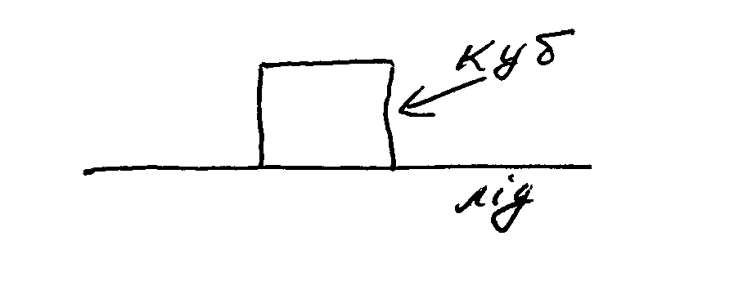
5. Знайдіть загальний опір кола та струм, що проходить через резистор № 4.

